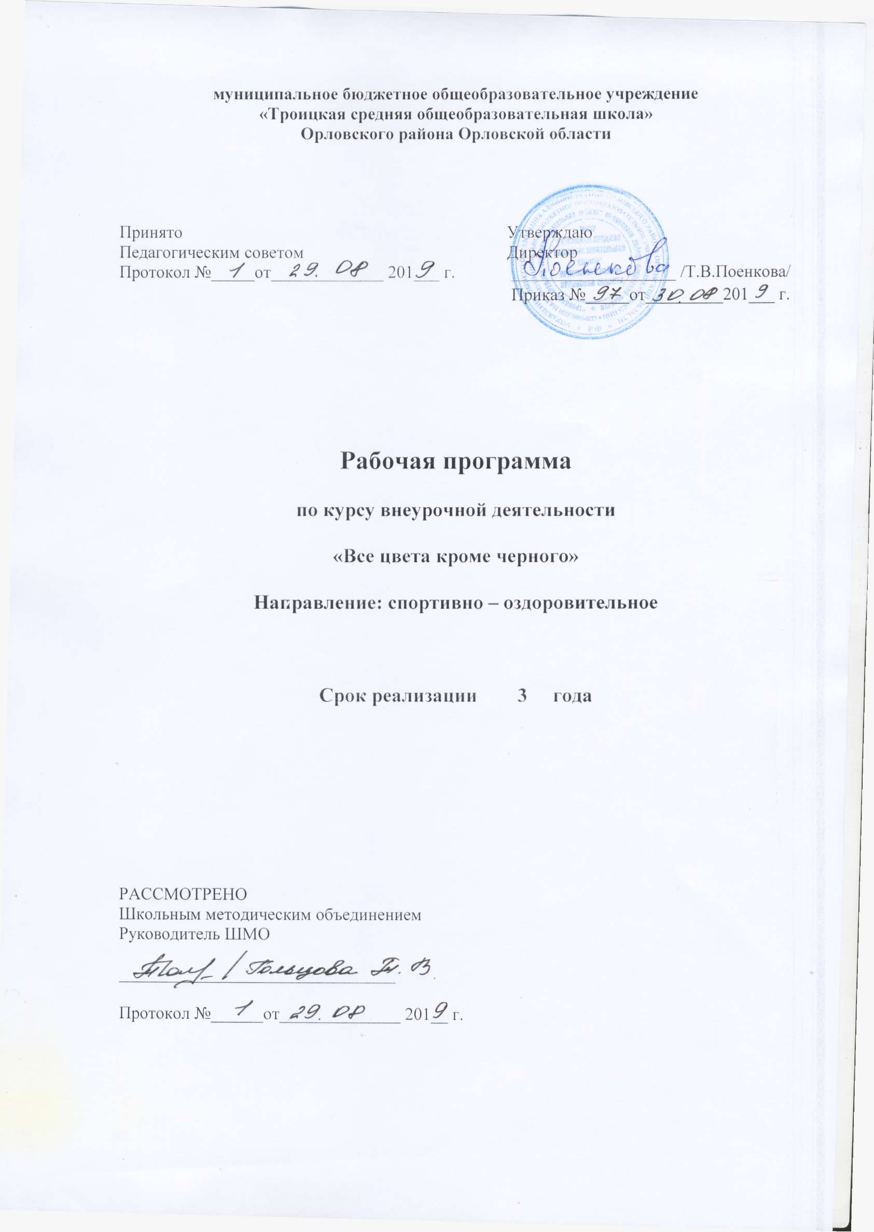
Рабочая программа по внеурочной деятельности « Все цвета, кроме черного» разработана на основе:
1. .Федеральный Закон от 29 декабря 2012 г. №273-ФЗ «Об образовании в Российской Федерации» п. 3, ст. 28;

2.Федеральный государственный стандарт общего образования (начальное общее образование);
3. Авторской программы первичной педагогической профилактики вредных привычек «Все цвета, кроме черного» М. М. Безруких, А. Г. Макеевой, Т. А. Филипповой 2010 года издания »;
4. Федеральной целевой программы «Комплексные меры противодействия злоупотребления наркотиками и их незаконному обороту»;
5. Учебный план МБОУ «Троицкая средняя общеобразовательная школа» 2019-2010 учебный год;
6. Требований к условиям реализации основной образовательной программы начального общего образования.
Программа имеет социально - педагогическую направленность. Каждый ребенок имеет право на уровень жизни, необходимый для нормального физического, умственного, духовного, нравственного и социального развития. Ситуация с потреблением алкоголя, наркотиков среди детей остается катастрофической. Актуальность данной проблемы обусловлено тем, что в условиях трансформации современного общества возникает ряд проблем: детская преступность, алкоголизм и наркомания.
Все это вызывает серьезную озабоченность и беспокойство школы, социальных учреждений. Вопросов много. Одно можно сказать, что оставленные без внимания дети, если ничего не изменить, составят угрозу для общества.
Программа «Все цвета, кроме черного» это комплексные меры противодействия злоупотреблению наркотиками и их незаконному обороту.

Форма реализации программы – курс внеурочной деятельности « Все цвета, кроме черного».
Актуальность, новизна, педагогическая целесообразность
В младшем школьном возрасте происходит развитие психических, психофизиологических характеристик ребенка, является недостаточное умение произвольно регулировать процесс восприятия по инструкции; затруднение в выделении наиболее существенных признаков поступающей информации. В этом возрасте эмоциональные стимулы наиболее значимы - вызванные биоэлектрические реакции мозга.
Дети полнее и глубже анализируют информацию, если она эмоционально привлекательна.
Л. С. Выготский писал об этом: «Ни одна форма поведения не является столь крепкой, как связанная с эмоциями. Поэтому, если вы хотите вызвать у ученика нужные вам формы обучения, всегда позаботьтесь о том, чтобы эти реакции оставили эмоциональный след в ученике... Эмоциональные реакции оказывают существенное влияние на все решительно формы нашего поведения и на все моменты воспитательного процесса».
При организации целевого воздействия на ребенка младшего школьного возраста следует учитывать и особенности его внимания. Внимание - одна из важнейших психофизиологических функций- обязательное условие результативности любого вида деятельности (восприятие реальных предметов и явлений, мысленные операции с числами, словами, образами и т. п.)
По Д. А. Фарбер: «Роль внимания состоит в создании общей мобилизационной готовности к деятельности и ее избирательной функциональной организации в соответствии с конкретными задачами и потребностями. Наблюдая за непосредственными реакциями ребенка, можно составить представление о многих сторонах его психической жизни - основных интересах, потребностях, эмоциональном тоне, особенностях восприятия и внимания. Уже простое наблюдение показывает: внимание по- разному проявляется у одного и того же ребенка- то он легко отвлекается, переключаясь с одного предмета на другой, то так бывает захвачен какой-то деятельностью, что перестает реагировать на окружающее».
Если такие характеристики внимания, как объем, концентрация, переключение, распределение, устойчивость, сильно выражены, то они «хороши» при соответствии особенностям той деятельности, в которую ребенок вовлечен по собственной инициативе либо которая предложена ему взрослыми или сверстниками. При таком соответствии именно внимание становится регулятором деятельности, повышает эффективность, являясь надежным союзником в развитии познавательной деятельности ребенка.

Отличительные особенности программы:
Разработанная программа рассчитана на полный курс обучения детей в начальной школе и адаптирована для учащихся 2-4 классов.
Учебный план и программа второго года обучения предусматривает дальнейшее совершенствование, расширение знаний полученных раннее, совершенствование знаний и умений необходимых каждому человеку. Практические занятия «Учусь понимать других» направлены на развитие у детей интереса и уважения к чувствам, поступкам, эмоциям других людей. Важно, чтобы дети умели не только позитивно относиться к себе, но и строить конструктивные отношения со сверстниками и взрослыми.

Программа « Все цвета, кроме черного» адресована учащимся начальной школы 2-4 классов и рассчитана на 3 года. Занятия проводятся 1 раз в неделю в каждом классе.

Цель программы:

- формирование у детей навыков эффективной адаптации в обществе, позволяющей предупредить вредные привычки: курение, употребление алкоголя и наркотиков.
Задачи программы:

Личностные задачи
- понимать чувства, настроение
- оценивать свои привычки, поступки
- замечать недостатки и исправлять их
- распределять свои силы и время
- быть сдержанными
- развивать способности
- добиваться поставленной цели
- понимать других
- общаться со сверстниками и взрослыми
- защищать свои интересы
- находить настоящих друзей быть чуткими и отзывчивыми

Метапредметные задачи
- - культурно - познавательная, коммуникативная компетентности;
- - приобретение опыта в преодолении возникших трудностей;
- расширение кругозора, сферы актуальных интересов и способностей.

Предметные задачи/результаты
- Полученные знания позволят детям понять, почему им нужно заботиться о своем здоровье, соблюдать правила здорового образа жизни;
- Дети смогут оценивать свой режим с точки зрения соответствия требованиям здорового образа жизни и корректировать несоответствия;
- Дети научатся управлять своим поведением в различных ситуациях, избегая конфликтов с окружающими;
- Дети получат знания и навыки, связанные с предупреждением возможного приобщения к одурманивающим веществам, научатся отказываться от предложений, которые считают опасными.
- обобщать, делать несложные выводы
- судить о противоположных явлениях;
- давать определения тем или иным понятиям;
- выявлять закономерности и проводить аналогии.

Содержание учебно-методического комплекта «Все цвета, кроме черного» отвечает следующим принципам:
• возрастной адекватности - используемые формы и методы обучения соответствуют психологическим особенностям детей младшего школьного возраста;
• научной обоснованности - содержание комплекта базируется на данных исследований в области возрастной психологии, физиологии, педагогики;
• практической целесообразности - содержание комплекта отражает наиболее актуальные проблемы, связанные с формированием у детей навыков эффективной социальной адаптации, предупреждение раннего приобщения к одурманивающим веществам;
• динамическому развитию и системности - содержание комплекта, цели и задачи обучения на каждом из последующих этапов определяются теми сведениями, оценочными суждениями и поведенческими навыками, которые уже были сформированы у детей в ходе реализации предыдущего этапа. Учебные задачи всех тем взаимосвязаны друг с другом;
• необходимость и достаточность представляемой информации - детям предоставляется только тот объем информации, которым они реально могут воспользоваться в жизни, т.е. имеет для них практическую значимость;
• модульность структуры - учебно-методический комплект может быть реализован на базе традиционных образовательных курсов, в факультативной работе, при включении в базовый учебный план, во внеклассной работе;
• вовлеченность в реализацию тем программы родителей учащихся.

Материально-техническое обеспечение:
1. Работа по данному курсу обеспечивается УМК, а также дополнительной литературой:
- 2. Технические средства обучения: Необходимые материалы:
- Бумага формат А3, шариковые ручки, маркеры, цветные карандаши, газетная бумага, ватман, мячик, игрушки.
- Технические средства:
- компьютер, проектор.
- Художественное или графическое оформление: рабочие тетради для учащихся.

3. Экранно-звуковые пособия:
4. Оборудование класса: тетради, карандаши цветные, бумага формата А 4

Ожидаемые результаты
- заботиться о своем здоровье, соблюдать правила здорового образа жизни;.
- оценивать свой режим с точки зрения соответствия требованиям здорового образа жизни и корректировать несоответствия;
- дети научаться управлять своим поведением в различных ситуациях, избегать конфликтов с окружающими;
- дети получат знания и навыки, связанные с предупреждением возможного приобщения к одурманивающим веществам, научатся отказываться от предложений, которые считают опасными.

Основное содержание занятия представляет собой совокупность психотехнических упражнений и приемов, направленных на решение задач данного развивающего комплекса. Приоритет отдается многофункциональным техникам, направленным одновременно и на развитие познавательных процессов, и на формирование социальных навыков, и на динамическое развитие группы. Важен также порядок предъявления упражнений и их общее количество. Последовательность упражнений должна предполагать чередование деятельностей, смену психофизического состояния ребенка: от подвижного к спокойному, от интеллектуальной игры к релаксации технике и др. Игр должно быть 2-4, некоторые из которых были разучены на прошлом занятии.
Рефлексия занятия предполагает ретроспективную оценку занятия в двух аспектах: эмоциональном (понравилось - не понравилось, было хорошо — было плохо и почему), и смысловом (почему это важно, зачем мы это делали).

Излагаемая программа представляет собой систему взаимосвязанных занятий, выстроенных в определенной логике и направленных на формирование у младших школьников необходимого уровня психологической готовности к школе в сферах обучения, общения со сверстниками и педагогами, мотивационной готовности.

Учебная нагрузка на одну группу
__1__ раз в неделю по__ 1__ часу. Итого: __1__час в неделю, __36__ часов в год.

Тематическое планирование 2 класс « Все цвета, кроме черного»

№  п/п | Наименование тем | Количество  часов | Учебная задача
1. | Твои новые друзья | 2 | Познакомить учащихся с содержанием и героями курса.
2. | Как ты растешь | 2 | Дать детям представление о значении нормальных условий жизни для роста и развития.
3. | Что ты знаешь о себе | 1 | Дать детям представление о их физическом развитии.
4. | Твое настроение | 2 | Дать представление о том, что такое настроение и от чего оно зависит.
5. | Как ты познаешь мир  Просмотр мультфильма | 3 | Сформировать представление об основных органах чувств (зрение, слух, обоняние, осязание), об особенностях познания окружающего мира с их помощью.
6. | Твои чувства  Как здоровье влияет на самочувствие | 3 | Дать представление о чувствах человека.
7. | Как изменить настроение?  Сказка-терапия. Сочинение сказки «Как Грусть-Тоска превратилась в Радость-Веселье» | 3 | Дать представление о способах изменения настроения.
8. | Твои поступки  Сказка-терапия. Чтение и обсуждение сказки В. Гауфа «Маленький Мук» | 2 | Научит учащихся оценивать свои поступки
9. | Твои привычки | 1 | Сформировать представление о привычках, их значении в жизни человека.
10. | Дом, в котором я живу.  «Если был бы я волшебником». | 1 | Способствовать становлению внутригрупповых контактов, доброжелательно - спокойной, искренней обстановки в группе.
11. | Межличностное общение.  Общаясь, наблюдаем. | 1 | Развитие памяти, мышления, пополнение словарного запаса.
12. | Учимся запоминать | 1 | Дать представление о смысловом запоминании
13. | Учимся воображать. | 1 | Дать представление о воображении.
14. | Учимся наблюдать  Просмотр мультфильма | 2 | Дать представление о наблюдательности и внимании.
15. | Учимся произвольно двигаться.  Сказка-терапия. Просмотр и обсуждение мультфильма: «Маугли». | 2 | Сформировать умение объединять слова в группы по определенным признакам.
16. | Учимся мыслить. | 1 | Дать представление о произвольном запоминании
17. | Учимся творчески мыслить.  Просмотр мультфильма | 2 | Дать представление о логическом и творческом мышлении
18. | Развиваем произвольное внимание. | 1 | Дать представление о произвольном внимании
19. | Учимся контролировать себя. | 1 | Дать представление о самоконтроле и внимании
20. | Учимся координировать свои действия. | 1 | Дать учащимся представления о координации и наблюдательности
21. | Настольная игра «Твой день». | 1 | Систематизация и закрепления полученных знаний, умений и навыков.
 | Итого: | 34

Тематическое планирование 3 класс « Все цвета, кроме черного»
Учусь понимать других

№  п/п | Наименование тем | Количество  часов | Учебная задача
1. | Что изменилось за год? | 1 | Введение. Обобщение знаний полученных во втором классе.
2. | Как научиться разговаривать с людьми? | 2 | Научить детей разговаривать с людьми.
3. | «Человек в мире правил». Беседа – игра. | 1 | Сформировать представление учащихся о общечеловеческих правилах, через игру.
4. | Что такое интонация? | 2 | Дать представление о интонации в общении людей.
5. | Как научиться преодолевать трудности? | 2 | Помочь ребенку понять, отчего возникают трудности при общении с людьми и научиться преодолевать их.
6. | Как научиться понимать друг друга без слов? | 1 | Сформировать представление о значении мимики и жестов в общении.
7. | Роль мимики и жестов в общении с людьми. | 1 | Сформировать представление о значении мимики и жестов в общении.
8. | «Не делай этого». «Нет школьному хулиганству. Выставка рисунков. | 2 | Помочь учащимся понять что такое хорошо, а что такое плохо.
9. | «Главные ценности в жизни школы». | 1 | Сформировать представление о ценностях в школе.
10. | Я и школа. | 1 | Помочь детям осознать особенности позиции  ученика;
11. | Я и учитель. | 1 | Предоставить учащимся возможность отреагировать свои чувства в отношении учителя;
12. | Для чего нужна улыбка? | 2 | Укрепить представление детей о значении доброжелательных отношений между людьми.
13. | Мы умеем действовать сообща. | 1 | Научить слушать и слышать других.
14. | Уроки здоровья | 2 | Сформировать представление о здоровье.
15. | О жителях страны Здоровья | 1 | Помочь детям понять важность сохранения здоровья, через игру.
16. | О злых чародеях Алкогоне и Никотине | 1 | Помочь детям понять важность сохранения здоровья, через игру.
17. | Как работает наш организм | 1 | Дать представление о строении нашего организма.
18. | Законы питания | 1 | Определить перечень полезных продуктов.
19. | Что такое здоровая пища. | 1 | Дать детям представление о полезном и сбалансированном питании.
20. | Мифы о еде. | 1 | Рассказать учащимся о том что не вся еда приносит нашему организму пользу.
21. | Как справляться с «немогучками»? | 1 | Познакомить с новым высказыванием. Отработать приемы отказа от вредных предложений.
22. | Умеешь ли ты дружить? | 1 | Научить детей ценить дружбу.
23. | Настоящий друг, какой он? | 1 | Дать точные определения кто такой друг? Каким он должен быть? Нужен ли тебе друг?
24. | Развитие памяти и внимание. Стремление делать все отлично | 1 | Научить адекватно воспринимать предложения и оценку учителей, товарищей  и сверстников. Предложить разные разрешения конфликтов.
25. | Тренинг желательного поведения. | 1 | Научить планировать, прогнозировать свои действия в соответствии с поставленной задачей и условиями ее реализации;
26. | Аналитическая беседа. Трудности в отношениях с друзьями. | 1 | Научить стремиться различать виды общений друг с другом и решать в какой степени тебе это нужно.
27. | Таинственный незнакомец  Золотые ключики к сердцам людей | 1 | Подвести учащихся к осознанию собственного умения дружить, научить детей ценить дружбу.
28. | Итоговое занятие. Составление коллажа | 1 | Систематизация и закрепления полученных знаний, умений и навыков.
 | Итого: | 34

Тематическое планирование 4 класс « Все цвета, кроме черного»
Учусь общаться

№  п/п | Наименование тем | Количество  часов | Учебная задача
1. | Что вы знаете друг о друге. | 1 | Формирование навыков общения, а также способность оценивать свое поведение, самостоятельно принимать решения и нести ответственность за свои поступки.
2. | Как я изменился летом. | 1 | Привлечь внимание к процессу взросления.
3. | Расту, значит взрослею. | 1 | Привлечь внимание к процессу взросления.
4. | Твой класс | 1 | Научить ребят анализировать свои симпатии, привязанности; бережно относиться к чувствам других людей.
5. | Чувства других людей. | 1 | Научит ребят бережно относиться к чувствам других людей.
6. | Кто твой друг | 1 | Расширить представление детей о дружбе, позитивном отношении к людям.
7. | Кто твой друг. Знакомство с литературными героями, обсуждение и анализ их поступков. | 2 | Помочь увидеть скрытый смысл поступков, на примере литературных героев.
8. | Как научиться жить дружно | 1 | Объяснить, что дружеские отношения могут и должны иметь место в коллективе не только между близкими друзьями, но и всеми одноклассниками.
9. | Литературные герои и их поступки. | 1 | Помочь увидеть действие определенных поступков на жизнь героев.
10. | Лидерство в классе. | 1 | Предоставить ребятам обсудить значимый для них процесс общения со сверстниками;
11. | Конфликты в классе. | 1 | Формировать навыки общения, способности  оценивать своё поведение, самостоятельно  принимать решения и нести ответственность за свои поступки.
12. | Как помириться после ссоры? Ситуации. | 1 | Привить умения находить пути выхода из конфликтов, развить представлении о важности примирения.
13. | Какой у тебя характер | 1 | Дать учащимся представления о характере многообразия черт характера.
14. | Как воспитывать свой характер | 1 | Дать учащимся представление о возможности воспитывать в себе определенные черты характера.
15. | Ролевые игры «Воспитание характера». | 1 | Дать представление детям, как с помощью игры можно воспитать в себе определенные черты характера.
16. | Как проявить силу своего характера. (Обучение на примере героев литературных произведений) | 1 | Помочь детям определиться с качествами своего характера.
17. | Как сказать «нет» и отстоять свое мнение.  Тренинг | 2 | Научить ребят отстаивать свое мнение и сопротивляться негативному влиянию со стороны взрослых и сверстников.
18. | Взаимопомощь в классе. | 1 | Рассказать о важности помощи друг другу.
19. | Разыгрывание ситуаций, когда и как нужно сказать «нет». | 1 | Привести примеры из жизни, как отстоять свое мнение.
20. | Планета, на которой ты хотел бы жить. Рисование плакатов. | 2 | Помочь учащимся выразить свои эмоции на бумаге с помощью кисти и красок.
21. | ОСТОРОЖНО!!! Неизвестные вещества. | 1 | Научить ребят правильно вести себя в сложных ситуациях.
22. | Конкурс плакатов на тему «Будь осторожен с неизвестными веществами. | 1 | Предупреждение зависимости.
23. | Определение и коррекция развития внимания, памяти. | 1 | Научить формировать собственную точку зрения, свою позицию.
24. | Мое будущее. | 1 | Подготовить ребят к периоду взросления.
25. | Моя будущая профессия. | 1 | Способствовать повышению учебной и социальной активности.
26. | «Волшебная страна чувств». Урок творчества. | 2 | Учимся выражать мысли на бумаге.
27. | Посеешь привычку - пожнешь характер | 1 | Учимся непринужденно беседовать о себе.
28. | Мы сильнее черных братьев | 1 | Закрепление «правильного» представление о том, что запрещено.
29. | Фантастическое путешествие.  Разгадывание кроссвордов. | 1 | Завершение. Обобщение полученных знаний за весь курс обучения.
30. | Конкурс знатоков | 1 | Систематизация и закрепления полученных знаний, умений и навыков.
 | Итого: | 34

Учебные пособия:
- М. М. Безруких, А. Г. Макеев, Т. А. Филиппова - «Все цвета, кроме черного» Москва центр «Вента-Граф» 2003г.
- И. В. Плющ, А. П. Третьякова, Н. О. Герьянская - «Организация деятельности по профилактики злоупотребления психоактивных веществ в образовательных учреждениях» Новосибирск НИПК и ПРО 2004г.
- С. Б. Белокурова, В. Ю. Климович - «Профилактика подростковой наркомании. Навыки противостояния и сопротивление распространению наркомании» Центр планетариум, Москва 2003г.
- Д. А. Глазунов - Приоритетные направления развития по возрастным категориям.
«Развивающие занятия». Методическое пособие с электронным приложением.
- Особенности учебной деятельности младших школьников. В. В. Давыдов.

